

Российская Федерация
Новгородская область
Боровичский район

СОВЕТ ДЕПУТАТОВ ЁГОЛЬСКОГО
СЕЛЬСКОГО ПОСЕЛЕНИЯ

Р Е Ш Е Н И Е

от | 08.09.2015 | № | 202
д. Ёгла

Об утверждении изменений в правила землепользования и застройки Ёгольского сельского поселения

На основании ст.33 Градостроительного кодекса Российской Федерации, в соответствии со ст. 14, Федерального закона от 06.10.2003 года №131-ФЗ « Об общих принципах организации местного самоуправления Российской Федерации», Уставом Ёгольского сельского поселения Совет депутатов Ёгольского сельского поселения РЕШИЛ:
1.Утвердить изменения в правила землепользования и застройки Ёгольского сельского поселения, утвержденные решением Совета депутатов Ёгольского сельского поселения от 03.09.2009 г. № 135.
2.Изложить часть II « Карта градостроительного зонирования» в новой редакции в части населенных пунктов д.Ёгла, д.Ровное.

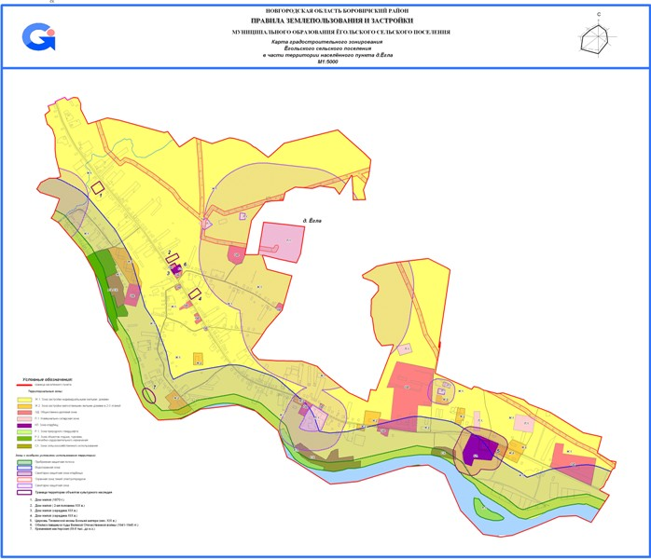

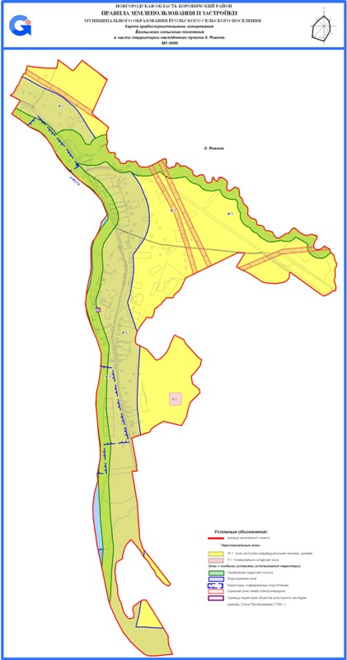

3.Опубликовать решение в бюллетене «Официальный вестник
Ёгольского сельского поселения», разместить на официальном сайте администрации Ёгольского сельского поселения.

Глава сельского поселения Н.В.Герасимова

